Отчёт по лпбораторной работе №7

Информационная безопасность

Арбатова Варвара Петровна

Содержание

# Цель работы

Освоить на практике применение режима однократного гаммирования

# Задание

Нужно подобрать ключ, чтобы получить сообщение «С Новым Годом, друзья!». Требуется разработать приложение, позволяющее шифровать и дешифровать данные в режиме однократного гаммирования. Приложение должно:

Определить вид шифротекста при известном ключе и известном открытом тексте. Определить ключ, с помощью которого шифротекст может быть преобразован в некоторый фрагмент текста, представляющий собой один из возможных вариантов прочтения открытого текста

# Теоретическое введение

Предложенная Г. С. Вернамом так называемая «схема однократного использования (гаммирования)» является простой, но надёжной схемой шифрования данных. [@course]

Гаммирование представляет собой наложение (снятие) на открытые (зашифрованные) данные последовательности элементов других данных, полученной с помощью некоторого криптографического алгоритма, для получения зашифрованных (открытых) данных. Иными словами, наложение гаммы — это сложение её элементов с элементами открытого (закрытого) текста по некоторому фиксированному модулю, значение которого представляет собой известную часть алгоритма шифрования.

В соответствии с теорией криптоанализа, если в методе шифрования используется однократная вероятностная гамма (однократное гаммирование) той же длины, что и подлежащий сокрытию текст, то текст нельзя раскрыть. Даже при раскрытии части последовательности гаммы нельзя получить информацию о всём скрываемом тексте.

Наложение гаммы по сути представляет собой выполнение операции сложения по модулю 2 (XOR) (обозначаемая знаком ⊕) между элементами гаммы и элементами подлежащего сокрытию текста. Напомним, как работает операция XOR над битами: 0 ⊕ 0 = 0, 0 ⊕ 1 = 1, 1 ⊕ 0 = 1, 1 ⊕ 1 = 0.

Такой метод шифрования является симметричным, так как двойное прибавление одной и той же величины по модулю 2 восстанавливает исходное значение, а шифрование и расшифрование выполняется одной и той же про- граммой.

Если известны ключ и открытый текст, то задача нахождения шифротекста заключается в применении к каждому символу открытого текста следующего правила:

Ci = Pi ⊕ Ki, (7.1)

где Ci — i-й символ получившегося зашифрованного послания, Pi — i-й символ открытого текста, Ki — i-й символ ключа, i = 1, m. Размерности открытого текста и ключа должны совпадать, и полученный шифротекст будет такой же длины.

Если известны шифротекст и открытый текст, то задача нахождения ключа решается также в соответствии с (7.1), а именно, обе части равенства необходимо сложить по модулю 2 с Pi:

Ci ⊕ Pi = Pi ⊕ Ki ⊕ Pi = Ki,

Ki = Ci ⊕ Pi.

Открытый текст имеет символьный вид, а ключ — шестнадцатеричное представление. Ключ также можно представить в символьном виде, воспользовавшись таблицей ASCII-кодов.

К. Шеннон доказал абсолютную стойкость шифра в случае, когда однократно используемый ключ, длиной, равной длине исходного сообщения, является фрагментом истинно случайной двоичной последовательности с равномерным законом распределения. Криптоалгоритм не даёт никакой информации об открытом тексте: при известном зашифрованном сообщении C все различные ключевые последовательности K возможны и равновероятны, а значит, возможны и любые сообщения P.

Необходимые и достаточные условия абсолютной стойкости шифра:

полная случайность ключа;

равенство длин ключа и открытого текста;

однократное использование ключа.

Рассмотрим пример.

Ключ Центра:

05 0C 17 7F 0E 4E 37 D2 94 10 09 2E 22 57 FF C8 0B B2 70 54

Сообщение Центра:

Штирлиц – Вы Герой!!

D8 F2 E8 F0 EB E8 F6 20 2D 20 C2 FB 20 C3 E5 F0 EE E9 21 21

Зашифрованный текст, находящийся у Мюллера:

DD FE FF 8F E5 A6 C1 F2 B9 30 CB D5 02 94 1A 38 E5 5B 51 75

Дешифровальщики попробовали ключ:

05 0C 17 7F 0E 4E 37 D2 94 10 09 2E 22 55 F4 D3 07 BB BC 54

и получили текст:

D8 F2 E8 F0 EB E8 F6 20 2D 20 C2 FB 20 C1 EE EB E2 E0 ED 21

Штирлиц - Вы Болван!

Другие ключи дадут лишь новые фразы, пословицы, стихотворные строфы, словом, всевозможные тексты заданной длины.

# Выполнение лабораторной работы

Создаю файл питон, так как буду работать на этом языке и открываю его в редакторе

Figure 1: Создание файла

Figure 1: Создание файла

Требуется разработать программу, позволяющее шифровать и дешифровать данные в режиме однократного гаммирования. Начнем с создания функции для генерации случайного ключа

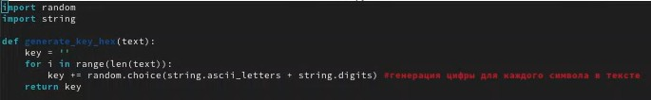

Figure 2: Генерация случайного ключа

Необходимо определить вид шифротекста при известном ключе и известном открытом тексте. Так как операция исключающего или отменяет сама себя, делаю одну функцию и для шифрования и для дешифрования текста

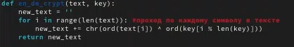

Figure 3: Шифрование и дешифрование

Нужно определить ключ, с помощью которого шифротекст может быть преобразован в некоторый фрагмент текста, представляющий собой один из возможных вариантов прочтения открытого текста. Для этого создаю функцию для нахождения возможных ключей для фрагмента текста

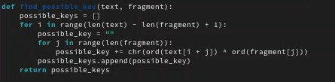

Figure 4: Нахождение возможных ключей для фрагмента текста

Вывод результатов

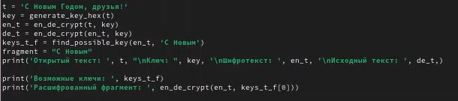

Figure 5: Вывод

Проверяю версию питона, запускаю выполнение файла. Шифрование и дешифрование происходит верно, как и нахождение ключей, с помощью которых можно расшифровать верно только кусок текста

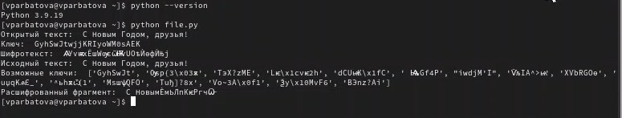

Figure 6: Результаты

# Ответы на контрольные вопросы

Поясните смысл однократного гаммирования. - Однократное гаммирование - это метод шифрования, при котором каждый символ открытого текста гаммируется с соответствующим символом ключа только один раз.

Перечислите недостатки однократного гаммирования. - Недостатки однократного гаммирования:

Уязвимость к частотному анализу из-за сохранения частоты символов открытого текста в шифротексте. Необходимость использования одноразового ключа, который должен быть длиннее самого открытого текста. Нет возможности использовать один ключ для шифрования разных сообщений. Перечислите преимущества однократного гаммирования. - Преимущества однократного гаммирования: Высокая стойкость при правильном использовании случайного ключа. Простота реализации алгоритма. Возможность использования случайного ключа. Почему длина открытого текста должна совпадать с длиной ключа? - Длина открытого текста должна совпадать с длиной ключа, чтобы каждый символ открытого текста гаммировался с соответствующим символом ключа.

Какая операция используется в режиме однократного гаммирования, назовите её особенности? - В режиме однократного гаммирования используется операция XOR (исключающее ИЛИ), которая объединяет двоичные значения символов открытого текста и ключа для получения шифротекста. Особенность XOR - если один из битов равен 1, то результат будет 1, иначе 0.

Как по открытому тексту и ключу получить шифротекст? - Для получения шифротекста по открытому тексту и ключу каждый символ открытого текста гаммируется с соответствующим символом ключа с помощью операции XOR.

Как по открытому тексту и шифротексту получить ключ? - По открытому тексту и шифротексту невозможно восстановить действительный ключ, так как для этого нужна информация о каждом символе ключа.

В чем заключаются необходимые и достаточные условия абсолютной стойкости шифра - Необходимые и достаточные условия абсолютной стойкости шифра:

Ключи должны быть случайными и использоваться только один раз. Длина ключа должна быть не менее длины самого открытого текста. Ключи должны быть храниться и передаваться безопасным способом.

# Выводы

В ходе выполнения данной лабораторной работы мной было освоено на практике применение режима однократного гаммирования.

# Список литературы